艺术学院学期初教学活动小结
新学期新气象，艺术学院认真执行教务处管理规定，坚持以教育教学质量为中心，强化教育教学研究和常规管理，加强教师队伍建设，以认真务实的工作作风，不断解决教学中的新问题，在学期初，艺术学院便紧锣密鼓的开展了以下教学活动：
一、实施听课制度，深入课堂一线，及时发现问题，落实整改措施。
听课制度是促进教师教学能力提升的重要举措，是学院教学质量监控体系的重要环节。也是深入教学第一线，督促检查课堂教学，发现问题，总结经验，不断改进和提高教学质量的有效途径。学期初，根据学院工作安排和教学质量监控工作要求，艺术学院领导、教研室主任（项目负责人）按照教学听课计划深入课堂，随机听取目前所有任课教师课程，并及时发现了部分外聘教师教学存在的不足，开展了碰头会，调整了部分课程安排。
二、深入企业一线，部分专业有针对性的走访了校企合作企业，详情如下：
工艺美术品专业企业调研
2019年8月30日，艺术学院院长王文和工艺美术品设计专业教研室主任来到青岛市万宝银楼调研期间参观了万宝银楼展卖区、研发部、首饰设计制作部，并就万宝银楼和工艺美术品设计专业校企合作进行了初步交流，双方达成合作意向。
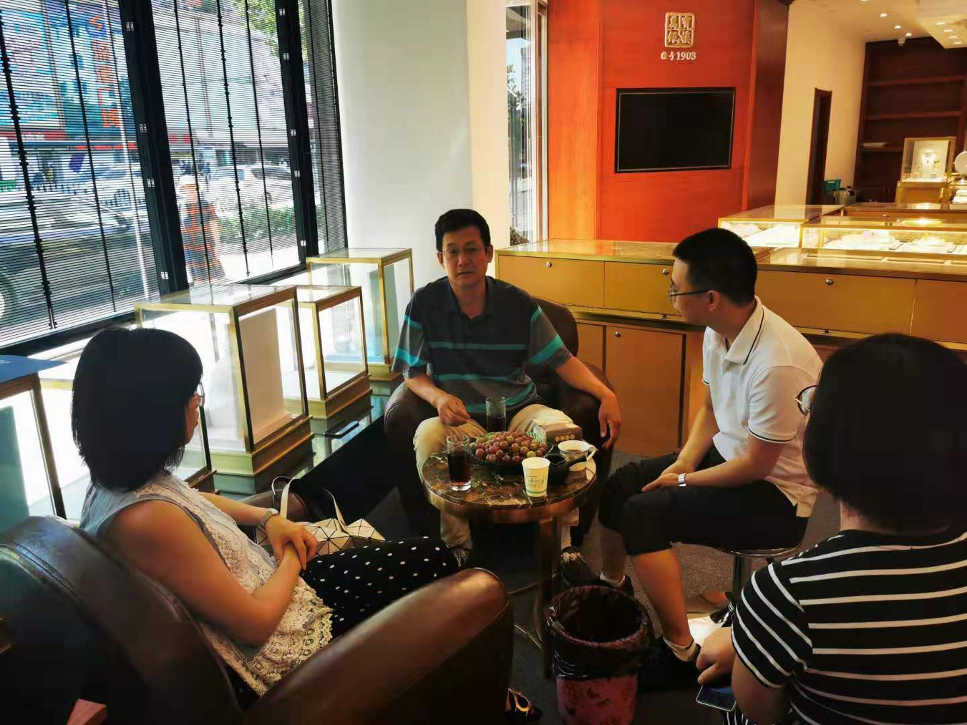
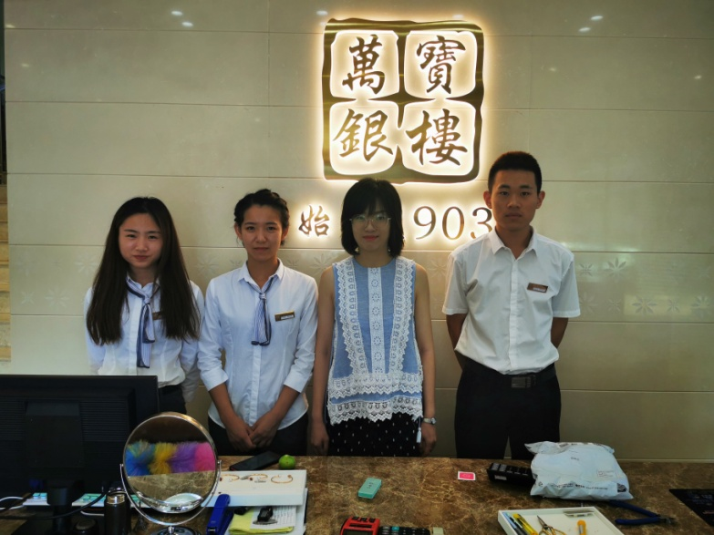

环艺专业校企合作——装饰材料研究中心实验室

9月3日，艺术学院环境艺术设计专业2019年9月份与青岛开尺设计事务所有限公司签订了“环艺专业校企合作——装饰材料研究中心实验室”。
青岛开尺设计事务所有限公司与2016年经由我校国际交流处引荐后进行合作，已经有了3年校企合作经验。这三年期间，开尺设计事务所有限公司派出优秀设计师为环艺工作室培养设计人才30余人，这30余人在实习就业中大部分被知名设计公司录取，至今这些学生都从事室内设计行业。在往届工作室学生的反馈意见中可以看出开尺开尺设计事务所有限公司对于学生专业能力的提升，尤其是职业素养的培养，都起到了很大的帮助。
因此，为了能够让更多学生能够得到专业能力的提升，我们与2019年9月份与青岛开尺设计事务所有限公司合力创办“环艺专业校企合作——装饰材料研究中心实验室”。
该实训室位于综合实训楼112室，由设计师带领工作室学生参与室内设计装饰材料运用设计研发和工程项目设计、电脑绘图设计等内容，为下一步的现代学徒制奠定基础。同时也将每学期定期通过讲座形式普惠所有环艺专业学生专业知识的提升。
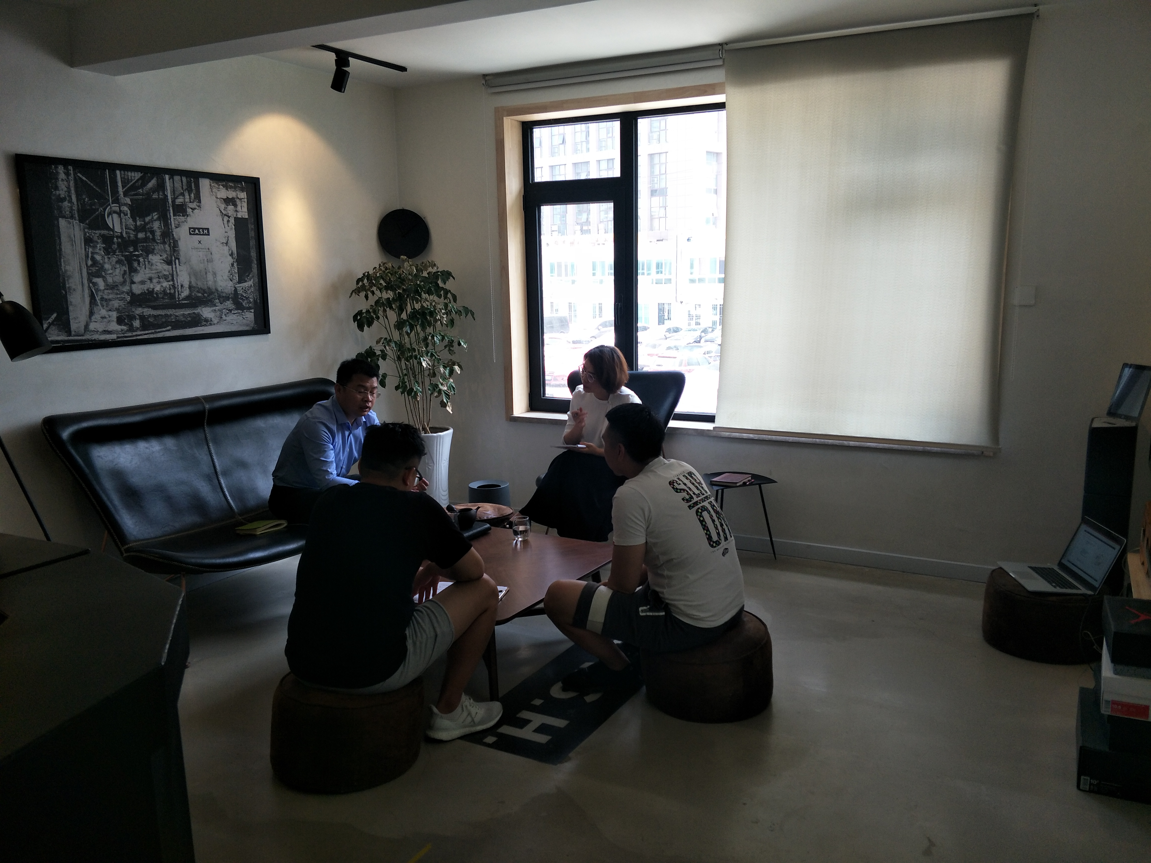

艺术学院
2019.9.3

